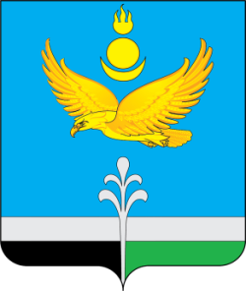
РОССИЙСКАЯ ФЕДЕРАЦИЯ
ИРКУТСКАЯ ОБЛАСТЬ
НУКУТСКИЙ РАЙОН

АДМИНИСТРАЦИЯ
МУНИЦИПАЛЬНОГО ОБРАЗОВАНИЯ «НУКУТСКИЙ РАЙОН»

ПОСТАНОВЛЕНИЕ
19 июня 2024 № 249 п. Новонукутский
Об утверждении Муниципального социального
заказа на оказание муниципальных услуг в
социальной сфере на 2024 год

В соответствии с пунктом 3 статьи 6 Федерального закона от 28.12.2022 № 568-ФЗ «О внесении изменений в отдельные законодательные акты Российской Федерации и признании утратившими силу части 3 статьи 3 Федерального закона «О внесении изменений в отдельные законодательные акты Российской Федерации в связи с принятием Федерального закона «О государственном (муниципальном) социальном заказе на оказание государственных (муниципальных услуг) в социальной сфере», в соответствии с частью 2 статьи 22 Федерального закона от 13 июля 2020 г. № 189-ФЗ «О государственном (муниципальном) социальном заказе на оказание государственных (муниципальных) услуг в социальной сфере», руководствуясь постановлением Администрации муниципального образования «Нукутский район» от 09.10.2023 № 357 «Об организации оказания муниципальных услуг в социальной сфере при формировании муниципального социального заказа на оказание муниципальных услуг в социальной сфере на территории муниципального образования «Нукутский район», ст. 35 Устава муниципального образования «Нукутский район» Администрация

ПОСТАНОВЛЯЕТ:

- Утвердить прилагаемый Муниципальный социальный заказ на оказание муниципальных услуг в социальной сфере на 2024 год (Приложение № 1).
- Опубликовать настоящее постановление в печатном издании «Официальный курьер» и разместить на официальном сайте муниципального образования «Нукутский район»
- Контроль за исполнением настоящего постановления оставляю за собой.

Мэр А.М. Платохонов

